Autosalon Škoda-Auto v Horoměřicích v novém díky sendvičovým panelům od Lindabu
Praha, 31. května 2016

Lindab, přední světový výrobce stavebních komponent ze švédské oceli, dokáže jejich širokou škálu zkombinovat do stavebních systémů, s jejichž využitím lze kompletně postavit nebo opláštit celou budovu. Příkladem využití systému LINDAB STAVBY je rekonstrukce stávajícího opláštění autosalonu Škoda Auto Šídlo v Horoměřicích u Prahy spolu s přístavbou showroomu a skladu náhradních dílů.

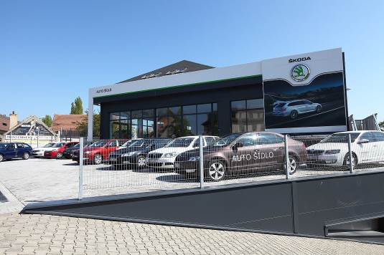
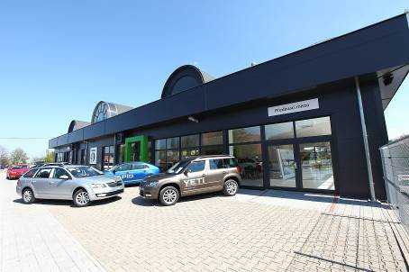
„Při rekonstrukci a rozšíření autosalonu bylo třeba v plné míře respektovat vnitřní standardy společnosti Škoda Auto – vnější barvu podle celosvětově uznávaného vzorníku barev RAL, horizontální kladení panelů i mikroprofilaci vnějšího plechu. Vzhledem k velkému rozsahu prací jsme dodávky rozdělili na několik částí, díky čemuž nebyl chod autosalonu ani v nejmenším ohrožen. Celá realizace od návrhu vhodných řešení od Lindabu až po řešení detailů přímo na stavbě trvala zhruba 6 měsíců. Součástí obou přístaveb je rovněž kompletní okapový systém Lindab Rainline v tmavě šedé barvě,” uvádí Petr Pleyer, produktový specialista pro industriální sektor společnosti Lindab s. r. o.

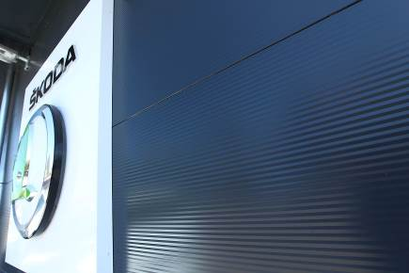
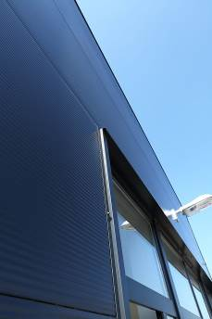
Rekonstruovaný autosalon s novým opláštěním od Lindabu má tvar U s půdorysnými rozměry zhruba 43 x 22 m. Byly na něj použity sendvičové PIR panely tloušťky 60 mm se skrytým kotvením do nosné konstrukce, díky němuž nejsou na fasádě viditelné kotevní prvky. Panely byly kladeny vodorovně přímo na stávající opláštění. Vyznačují se vynikajícími tepelnými vlastnostmi (λ=0,022 W/mK) a vysokou požární odolností (reakce na oheň B-s1-d0). PIR panely u přístavby showroomu i skladu náhradních dílů mají dokonce tloušťku 100 mm, díky čemuž dosahuje jejich požární odolnost 30 minut. Sendvičové PIR panely byly u obou přístaveb instalovány rovněž na střeše. Panely mají z obou stran použity plechy z vysoce kvalitní oceli se zinkováním 275 g/m² a s lakovanou povrchovou úpravou 25 mikronů polyesterového laku. V souladu se standardy společnosti Škoda Auto byla jako jejich vnější barva zvolena břidlicově šedá. Designově zajímavým prvkem je mikroprofilace vnějšího plechu s jemným vroubkováním na fasádě. Realizace objektů autosalonu Škoda Auto Šídlo tak rozšiřuje řadu referenčních realizací Lindabu v oblasti automobilového průmyslu, z nichž stojí za zmínku např. revitalizace prodejen dealerů značky Peugeot v Dánsku a ve Švédsku či školící a vzdělávací centrum společnosti Ford Motor Company v maďarském Szentendre u Budapešti.

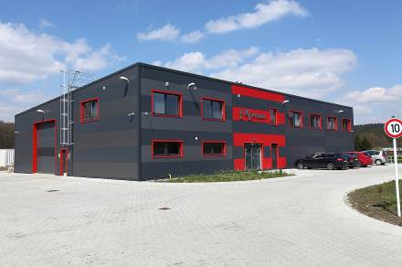
Opláštění sendvičovými panely lze využít pro široké spektrum objektů – od výrobních závodů až po kancelářské budovy. Příkladem z poslední doby je výrobní a administrativní hala společnosti MS Praha, kterou Lindab realizoval ve Cvikově. Sendvičové panely lze aplikovat nejen na ocelové, ale i na zděné konstrukce a také na železobetonové skelety. Hodí se jak pro novostavby, tak pro rekonstrukce.

O mezinárodním koncernu Lindab AB:
Lindab AB má své sídlo ve Švédsku ve městě Grevie. Společnost vznikla v roce 1956 ve švédském Linghultu jako malá klempířská firma. V roce 1984 vstoupil Lindab na švédskou burzu, v roce 1992 také na dánskou. V roce 2006 byla mateřská společnost přejmenována na Lindab International AB. Koncern Lindab působí v současné době na trzích 32 zemí a zaměstnává na 5000 lidí. Je jedním z největších světových designérů, výrobců a prodejců kovových profilů pro stavební účely – ocelových plechů, lehkých střešních krytin, okapových systémů a dalších montážních prvků z tenkostěnné švédské oceli, jakož i vzduchotechnických potrubních systémů. Tím je schopen poskytovat komplexní systémová řešení pro široké spektrum požadavků. V roce 2015 dosáhl koncern Lindab čistých tržeb ve výši 7,589 miliard švédských korun (tj. zhruba 801 mil. EUR).
www.lindabgroup.com

O společnosti Lindab s. r. o.:
V České republice působí Lindab s.r.o. od roku 1993 v oblasti střešních a stěnových systémů. Ta se specializuje na výrobu a prodej tenkostěnných ocelových plechů, lehkých střešních krytin, okapových systémů, v nichž je lídrem na českém trhu, a také na výrobu systémů zastřešení plochých střech. V roce 1996 přibyla oblast vzduchotechnických systémů. V roce 2003 Lindab otevřel nový výrobní, skladový a administrativní areál v Praze – Ruzyni. Základ podnikání společnosti tvoří jak vývoj, výroba a prodej hotových výrobků, tak poskytování komplexních řešení projektů pod názvem Lindab Stavby. Svým partnerům nabízí nejen kvalitní komponenty, ale i stavební systémy, které tyto komponenty využívají. Poskytuje poradenství, navrhuje koncepci a detaily, specifikuje a nacení potřebný materiál. Dále připraví podrobnou montážní dokumentaci, poskytne orientační i autorizované statické posouzení projektu, zaškolí pracovníky pro samotnou montáž, k níž opět poskytne poradenství a odborný dohled. Disponuje také prvotřídním distribučním systémem díky velkým skladovým zásobám a široké síti prodejců a montérů. V roce 2015 otevřel Lindab svou novou pobočku v Brně, která se specializuje na vzduchotechniku a nabízí ve vzorkovně také široký sortiment lehkých střešních krytin a okapů.
www.lindab.cz
www.lindab-stavby.cz

